20.05.2016
341
На основании статей 8, 42, 43, 45, 46, 56, 57 Градостроительного кодекса Российской Федерации, статей 11, 33 Правил землепользования и застройки города Перми, утвержденных решением Пермской городской Думы от 26 июня 2007 г. № 143, с учетом протокола публичных слушаний от 11 апреля 2016 г., заключения о результатах публичных слушаний от 21 апреля 2016 г. № 98

администрация города Перми ПОСТАНОВЛЯЕТ:
1. Утвердить прилагаемые:
1.1. проект планировки территории, ограниченной ул.Калинина, ул.Светлогорской в Кировском районе города Перми (далее – проект планировки территории);
1.2. проект межевания территории, ограниченной ул.Калинина, ул.Светлогорской в Кировском районе города Перми (далее – проект межевания территории).
2. Департаменту градостроительства и архитектуры администрации города Перми разместить настоящее постановление в информационной системе
обеспечения градостроительной деятельности города Перми.
3. Функциональным и территориальным органам, функциональным
подразделениям администрации города Перми в своей деятельности
руководствоваться утвержденными проектом планировки и проектом межевания территории.
4. Настоящее постановление вступает в силу с даты официального
опубликования в печатном средстве массовой информации «Официальный
бюллетень органов местного самоуправления муниципального образования город Пермь».
5. Управлению по общим вопросам администрации города Перми
обеспечить опубликование постановления в печатном средстве массовой
информации «Официальный бюллетень органов местного самоуправления
муниципального образования город Пермь».
6. Контроль за исполнением постановления возложить на заместителя главы администрации города Перми-начальника департамента градостроительства
и архитектуры администрации города Перми Ярославцева А.Г.

Глава администрации города Перми Д.И. Самойлов

УТВЕРЖДЕН
постановлением администрации
города Перми
от 20.05.2016 № 341

ПРОЕКТ ПЛАНИРОВКИ
территории, ограниченной ул.Калинина, ул.Светлогорской
в Кировском районе города Перми

I. Положение о размещении объектов капитального строительства

В соответствии с Градостроительным кодексом Российской Федерации
к объектам федерального значения относятся объекты капитального
строительства, иные объекты, территории, которые необходимы
для осуществления полномочий по вопросам, отнесенным к ведению Российской Федерации, органов государственной власти Российской Федерации,
Конституцией Российской Федерации, федеральными конституционными
законами, федеральными законами, решениями Президента Российской
Федерации, решениями Правительства Российской Федерации, и оказывают
существенное влияние на социально-экономическое развитие Российской
Федерации.
К объектам регионального значения относятся объекты капитального
строительства, иные объекты, территории, которые необходимы для осуществления полномочий по вопросам, отнесенным к ведению субъекта Российской
Федерации, органов государственной власти субъекта Российской Федерации Конституцией Российской Федерации, федеральными конституционными
законами, федеральными законами, конституцией (уставом) субъекта Российской Федерации, законами субъекта Российской Федерации, решениями высшего
исполнительного органа государственной власти субъекта Российской
Федерации, и оказывают существенное влияние на социально-экономическое
развитие субъекта Российской Федерации. К объектам местного значения
относятся объекты капитального строительства, иные объекты, территории,
которые необходимы для осуществления органами местного самоуправления полномочий по вопросам местного значения и в пределах переданных
государственных полномочий в соответствии с федеральными законами, законом субъекта Российской Федерации, уставами муниципальных образований
и оказывают существенное влияние на социально-экономическое развитие
муниципальных районов, поселений, городских округов. На территории квартала, в отношении которого подготовлена документация по планировке территорий, отсутствуют объекты федерального и регионального значения.
Размещение объектов местного значения на территории квартала
настоящим проектом планировки не предусматривается.
Целью настоящего проекта планировки является выделение элементов
планировочной структуры, установление границ земельных участков, на которых расположены объекты капитального строительства, границ земельных участков, предназначенных для строительства и размещения линейных объектов,
определение местоположения границ образуемых и изменяемых земельных участков.

II. Основные мероприятия проекта планировки и этапы их реализации

Таблица 1
№ | Наименование мероприятия | Описание  мероприятий | Этапы реализации
1 | Строительство пешеходного  прохода от ул.Светлогорской  к ул.Бородулинской  (частный сектор) | осуществляется органами местного самоуправления | определяется  органом местного самоуправления
2 | Реконструкция ул.Светлогорской в соответствии с Генеральным планом города Перми, утвержденным решением Пермской городской Думы от 22 апреля  2014 г. № 86 | осуществляется органами местного самоуправления | определяется  органом местного самоуправления
3 | Реконструкция ул.Калинина  в соответствии с Генеральным планом города Перми | осуществляется органами местного самоуправления | определяется  органом местного самоуправления

III. Сводные технико-экономические показатели проекта планировки территории

Таблица 2
№ | Наименование показателей | Ед.изм. | Позиции,  подлежащие утверждению
1 | Площадь элемента планировочной структуры – квартала | га | 1,47
2 | Площадь зон занятых улично-дорожной сетью | кв.м | 10,86
3 | Протяженность улично-дорожной сети (проектируемой), всего | км | 0,42
4 | Параметры профилей улично-дорожной сети:  профиль1-1 (ул.Светлогорская)  профиль 2-2 (ул.Калинина)  профиль 3-3 (пешеходная улица) | м | 35,5  35,5  5,25

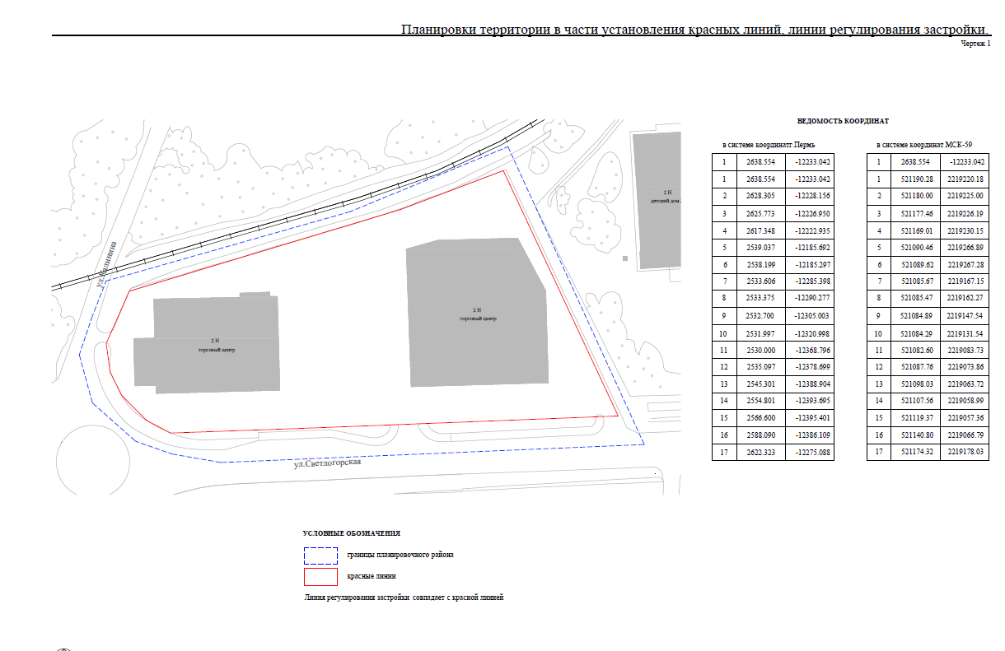
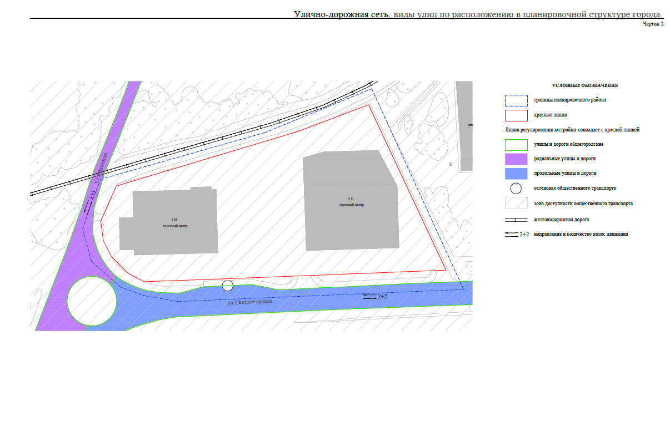

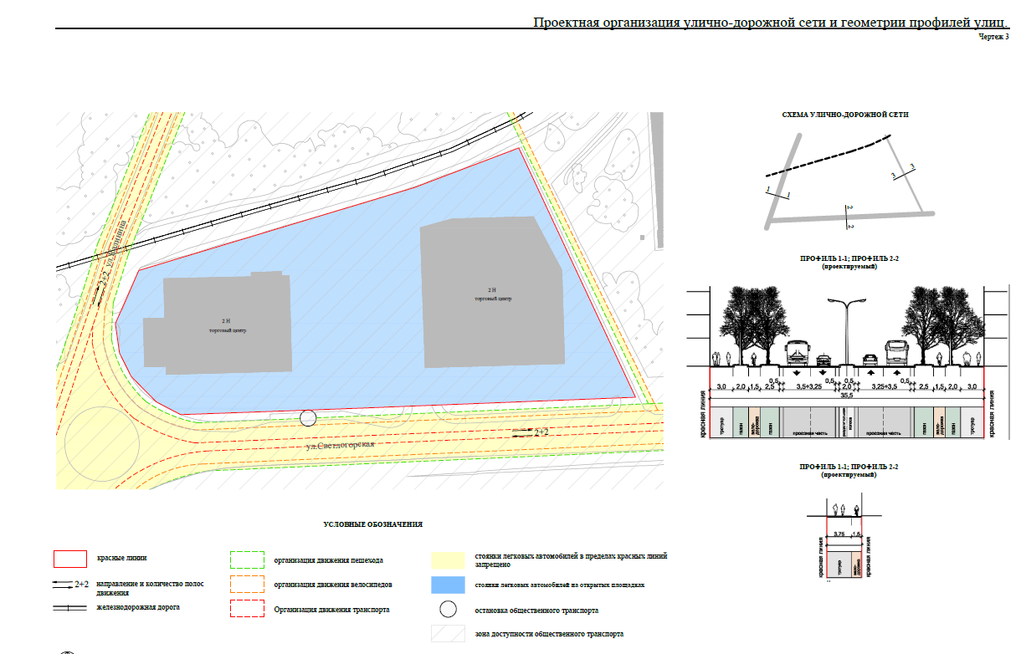

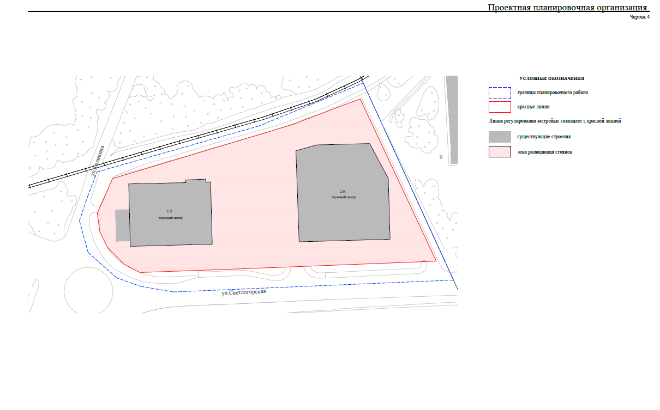

УТВЕРЖДЕН
постановлением администрации
города Перми
от 20.05.2016 № 341

ПРОЕКТ МЕЖЕВАНИЯ
территории, ограниченной ул.Калинина, ул.Светлогорской
в Кировском районе города Перми

Пояснительная записка

На территории, в отношении которой разрабатывается проект межевания территории, расположено 9 земельных участков.
Проектом межевания территории предлагается объединить земельные участки с кадастровыми номерами: 59:01:1717165:46, 59:01:0000000:46515, 59:01:1717165:7 (собственником и арендатором данных участков является
ООО «Инвестиционная компания «Проксима», также являющаяся собственником земельного участка с кадастровым номером 59:01:1717165:45) с видом
разрешенного использования: стоянки легковых автомобилей на открытых
площадках (№ 3 на плане межевания территории).
Проектом межевания территории предлагается объединить земельные участки с кадастровыми номерами: 59:01:1717165:48, 59:01:1717165:7 в один
с видом разрешенного использования: стоянки легковых автомобилей
на открытых площадках (№ 2 на плане межевания территории).
Проектом межевания территории предлагается изменение границ
земельных участков № 2, 3 на плане межевания территории по красным линиям
и границам смежных земельных участков путем перераспределения городской земли.
Остальные земельные участки, в отношении которых проведен кадастровый учет на основании результатов межевания, оставлены без изменений.
Проект межевания территории разработан в соответствии с федеральными законами, иными нормативными правовыми актами Российской Федерации, субъектов Российской Федерации и органов местного самоуправления. Были
соблюдены интересы всех заинтересованных лиц. Расчеты по земельным
участкам представлены в таблице «Экспликация земельных участков по проекту межевания», графическая часть отображена на основном чертеже проекта
межевания территории.

Чертеж проекта межевания территории
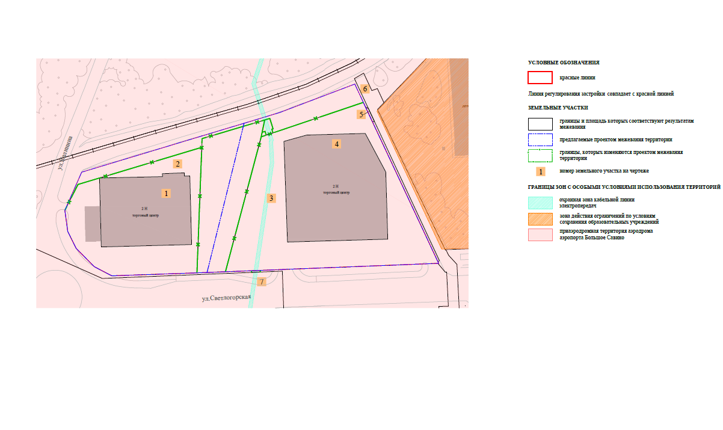
Экспликация земельных участков по проекту межевания

Номер земельного участка  на чертеже | Кадастровый номер земельного участка | Адрес  земельного участка | Землепользователь | Вид права  на земельный участок | Вид разрешенного использования | Площадь по проекту, (кв.м) | Примечание

1 | 2 | 3 | 4 | 5 | 6 | 8 | 9
1 | 59:01:1717165:47 | г.Пермь,  Кировский район, ул.Светлогорская,20аа | Кузьмичев Демид Владимирович | собственность | магазины, торговые комплексы | 1981 | без изменений
2 | 59:01:1717165:48 | г.Пермь,  Кировский район, ул.Светлогорская | Кузьмичев Демид Владимирович | собственность | стоянки легковых автомобилей  на открытых площадках | 3792 | образован за счет участков с кадастровыми номерами 59:01:1717165:48, 59:01:1717165:7  (при условии расторжения договора аренды), городской земли
3 | 59:01:1717165:46 | г.Пермь,  Кировский район, ул.Светлогорская | ООО «Инвестиционная компания «Проксима» | собственность | стоянки легковых автомобилей  на открытых площадках | 5776 | образован за счет участков с кадастровыми номерами 59:01:1717165:46, 59:01:0000000:46515, 59:01:1717165:7  (при условии расторжения договора аренды), городской земли
4 | 59:01:1717165:45 | г.Пермь,  Кировский район, ул.Светлогорская,20аа | ООО «Инвестиционная компания «Проксима» | собственность | магазины, торговые комплексы | 3234 | без изменений
5 | 59:01:1717165:50 | г.Пермь,  Кировский район, ул.Светлогорская | - | собственность | для строительства  КЛ-6кВ  для электроснабжения  2-этажного здания | 9 | без изменений
6 | 59:01:0000000:78260  (граница участка многоконтурная, количество  контуров – 3) | г.Пермь,  Кировский район, ул.Калинина, ул.Бородулинская | - | аренда | для строительства объектов газотранспортных  и газораспределитель-ных систем | 6655 | без изменений
7 | 59:01:0000000:915 | г.Пермь,  Кировский район,  по ул.Калинина,  на участке  от ул.Светлогорской  до развязки ул.Адмирала  Ушакова – ул.Калинина | - | аренда | для капитального ремонта автомобильной дороги по ул.Калинина,  на участке  от ул.Светлогорской  до развязки ул.Адмирала  Ушакова – ул.Калинина  в Кировском районе города Перми | 25145 | без изменений

